1. .当前目录 ..上一级
2. ls
3. -a -l -h

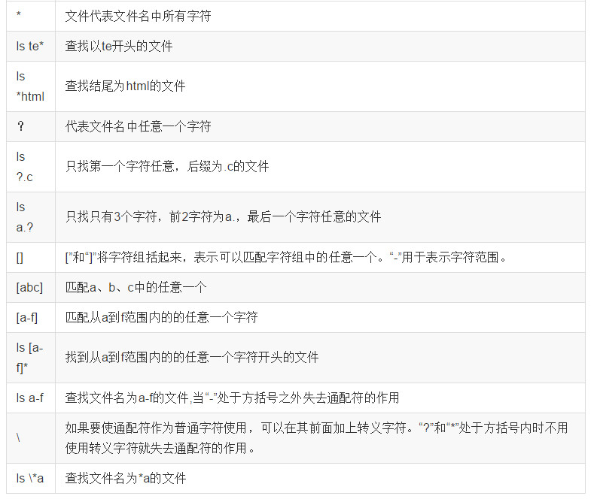

1. -rw-r--r--
2. ls > test.txt
3. > 覆盖 >> 追加
4. cat 查看
5. 分屏 more q 退出 h 帮助
6. | 管道：一个命令的输出可以通过管道做为另一个命令的输入

ls -lh | more

1. clear 清屏
2. pwd
3. cd

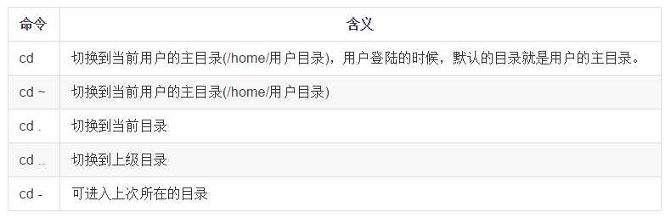

1. 如果路径是从根路径开始的，则路径的前面需要加上 “ / ”，如 “ /mnt ”，通常进入某个目录里的文件夹，前面不用加 “ / ”
2. mkdir -p 可递归创建目录 mkdir a/b/c -d
3. tree
4. rmdir
5. rm -i（交互方式） -f（强制） -r（递归）
6. ln 源文件 链接文件 建立链接文件---软链接 硬链接（相当于复制另外一份）
7. ln -s 源文件 链接文件 软链接
8. gedit 编辑文件
9. grep grep [-选项] ‘搜索内容串’文件名

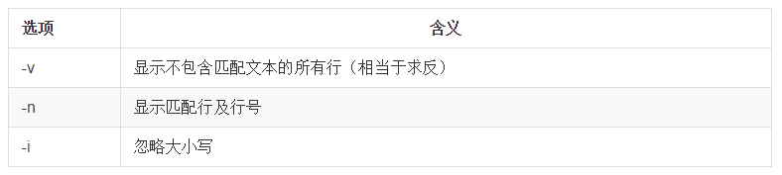

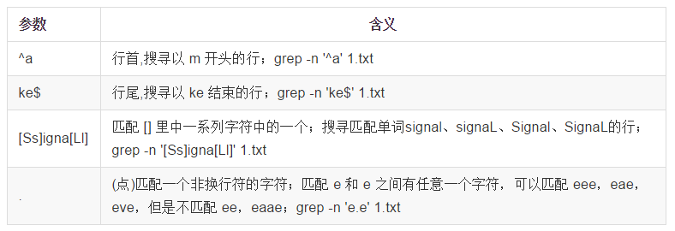

1. Find

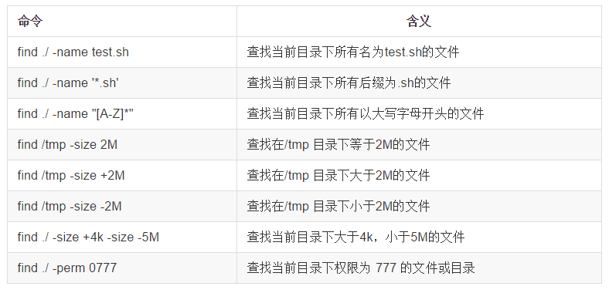

1. Cp

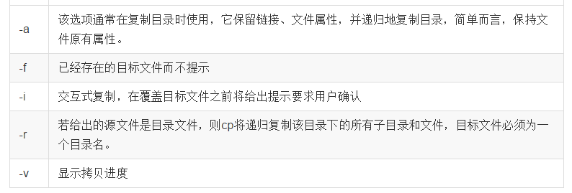

1. Mv

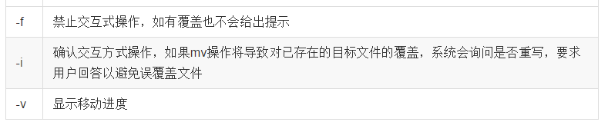

1. Tar tar -cvf test.tar \*

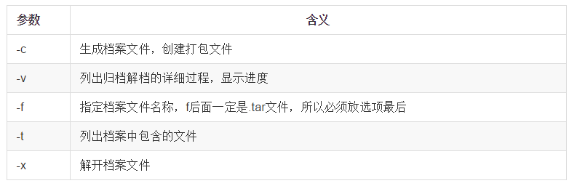

1. gzip -d(解压) -r(压缩) 一般后缀为 .tar.gz
2. tar -zcvf 打包
3. tar -zxvf 解压 tar -zxvf test.tar,gz -C apache/ 解压到指定路径
4. bzip2后缀.tar.gz2 tar -jcvf tar jxvf
5. Zip unzip 后缀.zip unzip -d ./test
6. Which 查看命令位置 which ls
7. Whoami 查看当前用户 cat /etc/password
8. Su
9. Who

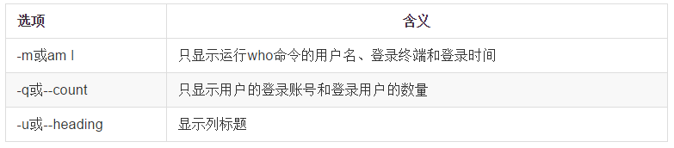

1. Exit
2. Useradd 添加用户 adduser

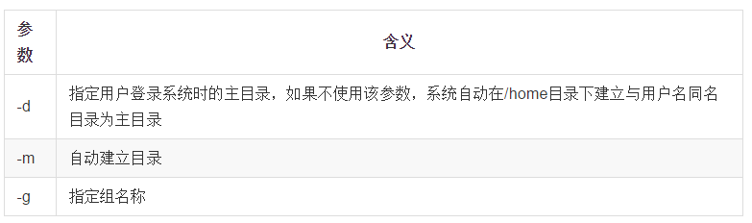

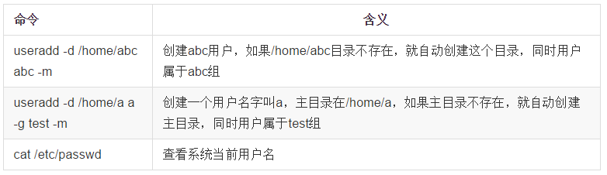

1. passwd sudo passwd 90755
2. Userdel

